Литературное чтение
При планировании уроков литературного чтения на 30 часов для домашнего чтения вместе с родителями предлагаются следующие тексты:
Раздел 1. «Наш дом»
Тема: ДРУЖАТ ВЗРОСЛЫЕ И ДЕТИ. (Отрывок из повести М. Коршунова «Дом в Черёмушках».) ЧЕМУ УЧАТ ГЛУПЫЕ ИСТОРИИ? (Стихотворение Б. Заходера «Два и три» и рассказ М. Зощенко «Глупая история».)

Урок 13.
Тема: ПОВТОРЕНИЕ ПО РАЗДЕЛУ 2. СТИХИ В. БИРЮКОВА, О. ГРИГОРЬЕВА. ПРОВЕРОЧНАЯ РАБОТА № 2.
Цели:
– формируем сознательное, правильное чтение;
– формируем умение отвечать на вопросы учителя по содержанию прочитанного;
– формируем умение различать рассказы и стихотворения.
Символы:
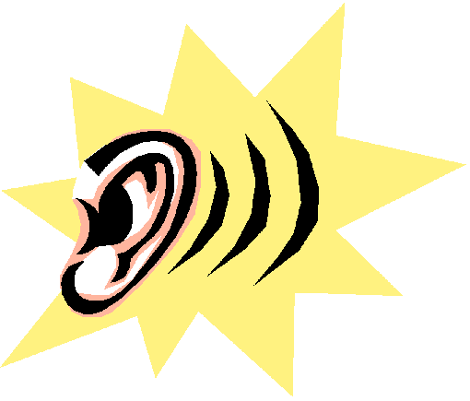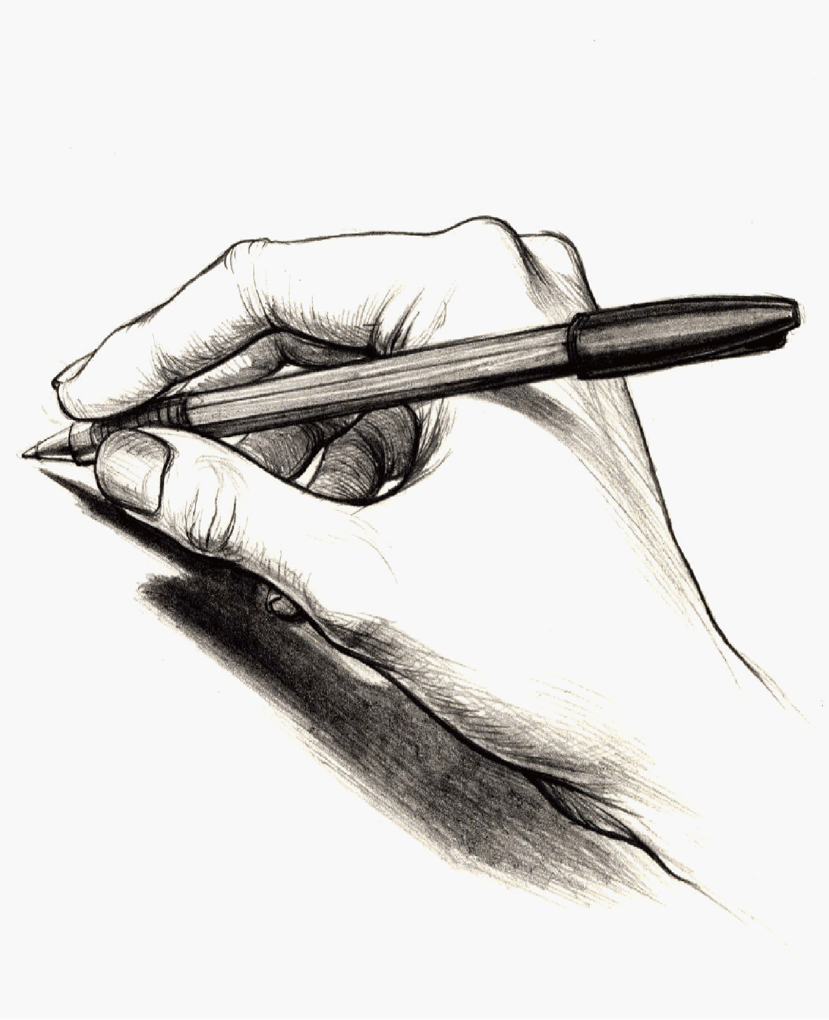
Этапы урока | Ход урока | Формирование УУД,  ТОУУ  (технология оценивания учебных успехов)
Ι. Актуализация знаний.  II. Развитие умений. | 3 1 7 2 1 6 3  – Пролистайте учебник дальше и посмотрите, сколько непрочитанных нами произведений осталось во втором разделе?  – А как называется второй раздел?  – Какие произведения вы запомнили?  – О чём мы читали?  – Как вы думаете, чему будет посвящен сегодняшний урок?  Чтение стихотворений В. Бирюкова и О. Григорьева.  – Мы завершаем чтение раздела «Наш дом». Прочитаем ещё два стихотворения о детях и взрослых. Откройте с. 110.  1. Работа с текстом до чтения.  – Прочитайте название стихотворения, как вы думаете, о чём оно?  – Знаком ли нам автор?  – Посмотрите, стихотворение маленькое, давайте его прочитаем.  2. Работа с текстом во время чтения.  1) Стихотворение В. Бирюкова «Почему рано встал» читают дети.  2) – Что вы чувствовали, когда читали эти 4 строчки?  – Сколько героев в этом крошечном стихотворении? (Два – бабушка и внук.)  – Как вы думаете, сколько примерно лет внуку? Старше он вас или младше?  3) – Прочитаем это стихотворение по ролям. Как бабушка может спросить маленького внука? (Ласково, нежно или с улыбкой.)  – А внучек как ей отвечает? (Сонным голосом или, наоборот, бодро.)  3. Работа с текстом после чтения.  Дети читают стихотворение по ролям несколько раз. За внука читают разным тоном.  Самооценка по алгоритму.  Чтение стихотворения О. Григорьева «Обновка».  1. Работа с текстом до чтения.  – А теперь прочитаем, какая история произошла в другой семье.  – Прочитайте имя и фамилию автора, название.  – Знаком ли нам автор? (Да, в «Моей любимой Азбуке» читали его весёлые стихи «Яма» и др.)  2. Работа с текстом во время чтения.  1) Стихотворение читают дети про себя.  2) – Почему это стихотворение называется «Обновка»?  – Кто делал покупки?  – Что купили мальчику?  – А папе?  – Почему папа сердит? (Дождь, непогода, да ещё шляпа ему не идёт.)  – Как вы понимаете «шляпа ему не идёт»? Разве шляпа ходит?  – Где сидит малыш?  – Что значит «пальто на мне не сидит»? Разве пальто может сидеть?  Олег Григорьев в этом стихотворении тоже играет в слова.  – Какие странные вещи происходят в этом стихотворении: шляпа не идёт, пальто не сидит! Давайте ещё раз прочитаем это стихотворение. Какую интонацию выберете для чтения?  – Каким тоном будете читать?  Читают два ученика. Учитель обращает внимание на правильное чтение: здесь может быть и грустный, и шутливый тон.  3. Работа с текстом после чтения.  – Рады ли своим обновам папа и сын?  – Как вы думаете, а почему так произошло? (Покупали без мамы...)  Повторение по разделу 2 «Наш дом».  – Ребята, какой раздел книги мы читаем? («Наш дом».)  – Кто же люди, которые живут вместе с нами? (Мама, папа, сёстры и братья, бабушка и дедушка.)  – Какое произведение рассказало нам о доме и о том, что у нас во дворе?  – Кто его автор?  – Какие авторы подарили нам свои стихотворения и рассказы о младших братишках и сестрёнках?  – Какое из этих произведений вам больше всего понравилось и вы хотите его сейчас прочитать?  Дети читают наизусть или по книге по желанию.  – Кто из вас внимательно читал и помнит, в каком произведении говорится об оранжевой краске и о немного оранжевых героях и заборе?  (М. Коршунов «Дом в Черёмушках».)  – В этом произведении упоминается древняя история. Вспомнили?  – Откройте с. 100. Прочитаем 1-й абзац 3-й части.  Чтение детей.  – Что общего в стихотворениях Агнии Барто «Разлука», Георгия Граубина «Окно», Агнии Барто «Одиночество», Эммы Мошковской «Трудный путь»? (Они все о родителях и детях, об отношениях в семье...)  – Мне очень нравится стихотворение «Одиночество» Агнии Барто.  Кто хочет его прочитать?  По желанию дети читают выразительно наизусть.  – Какие произведения, на ваш взгляд, были очень весёлые?  Проверочная работа № 2.  Выполняется на листе из «Тетради по литературному чтению» с предварительной подготовкой (обучаем детей делать проверочную работу в «Тетради по литературному чтению»).  – Рассмотрите, сколько заданий нужно выполнить в работе.  – Прочитайте задание № 1.  – Как вы будете его выполнять? (Само выполнение не проговариваем.)  – Что нужно сделать в задании № 2?  – С какими названиями произведений будете работать? (Из задания № 1).  Аналогично разбираются задания № 3–5, а затем дети приступают к самостоятельной работе.  Самопроверка. | Познавательные УУД:  1) развиваем умения извлекать информацию из схем, иллюстраций, текстов;  2) представлять информацию в виде схемы;  3) выявлять сущность, особенности объектов;  4) на основе анализа объектов делать выводы;  5) обобщать и классифицировать по признакам;  6) ориентироваться на развороте учебника;  7) находить ответы на вопросы в иллюстрации.  Регулятивные УУД:  1) развиваем умение высказывать своё предположение на основе работы с материалом учебника;  2) оценивать учебные действия в соответствии с поставленной задачей;  3) прогнозировать предстоящую работу (составлять план);  4) осуществлять познавательную и личностную рефлексию.  Коммуникативные УУД:  1) развиваем умение слушать и понимать других;  2) строить речевое высказывание в соответствии с поставленными задачами;  3) оформлять свои мысли в устной форме;  4) умение работать в паре и в группах.  Личностные результаты:  1) развиваем умения выказывать своё отношение к героям, выражать свои эмоции;  2) оценивать поступки в соответствии с определённой ситуацией;  3) формируем мотивацию к обучению и целенаправленной познавательной деятельности.  Духовно-нравственное развитие и воспитание:  1) воспитание нравственного чувства, этического сознания и готовности совершать позитивные поступки, в том числе речевые;  2) гражданско-патриотическое воспитание;  3) воспитание трудолюбия, способности к познанию;  4) воспитание здорового образа жизни;  5) экологическое воспитание;  6) эстетическое воспитание.
ΙΙI. Итог.  IV. Домашнее задание к уроку внеклассного чтения (по желанию). | – Чем вам интересен был сегодняшний урок? 4 3  – Что вы заметили особенного в уроке обобщения по разделу?  – С какими заданиями проверочной работы вы справились легко?  – Почему?  – Какие трудности возникли при выполнении самостоятельной работы?  – Как вам кажется, справились ли вы с работой?  – Хотите ещё лучше познакомиться с произведениями поэтов и писателей, с которыми мы встретились в этой главе? Тогда завтра мы проведём урок внеклассного чтения. Давайте прочитаем задание на с. 110. Посмотрите, есть ли у вас дома книги названных авторов, и можете прочитать одно из произведений.

Рекомендации по оцениванию достижений учащихся

Актуализация знаний
* Отметить учеников, которые хорошо составили рассказ.
Работа в учебнике
* Отметить учеников, которые хорошо читали и отвечали на вопросы.
* Отметить учеников, которые выразительно читали стихотворения.

